Sozialdemokratische

Fraktion

im Ortsbeirat 5
Niederrad – Sachsenhausen – Oberrad
06.09.2018

Schaffung von zusätzlichen Parkplätzen in der Apostelstraße in Niederrad

Der Ortsbeirat bittet den Magistrat, die in ST 385 vom 19.02.2018 genehmigte Entfernung der Blumenkübel für mehr Parkraum in der Apostel- Ecke Adolfstraße umzusetzen. Die Paten, die sich um eine Bepflanzung der Blumenkübel kümmern wollten, tun dies nicht. Aus diesem Grund ist die Schaffung von zusätzlichem Parkraum vorzuziehen.

Begründung:
Aktuell befinden sich in der Apostel- Ecke Adolfstraße in Niederrad drei Blumenkübel. Der Antrag OF 620/5 vom 20.10.2017 wurde im Ortsbeirat 5 einstimmig beschlossen. Die ST 385 vom 19.02.2018 genehmigte die zeitnahe Umsetzung. Die Situation hatte sich dadurch verändert, dass Paten gefunden wurde, die sich um die Bepflanzung der Blumenkübel kümmern wollten. Dies wurde nicht umgesetzt. Aus diesem Grund ist die Schaffung von zusätzlichem Parkraum vorzuziehen.

Petra Korn-Overländer Rosita Jany
(Antragstellerin) (Fraktionsvorsitzende)

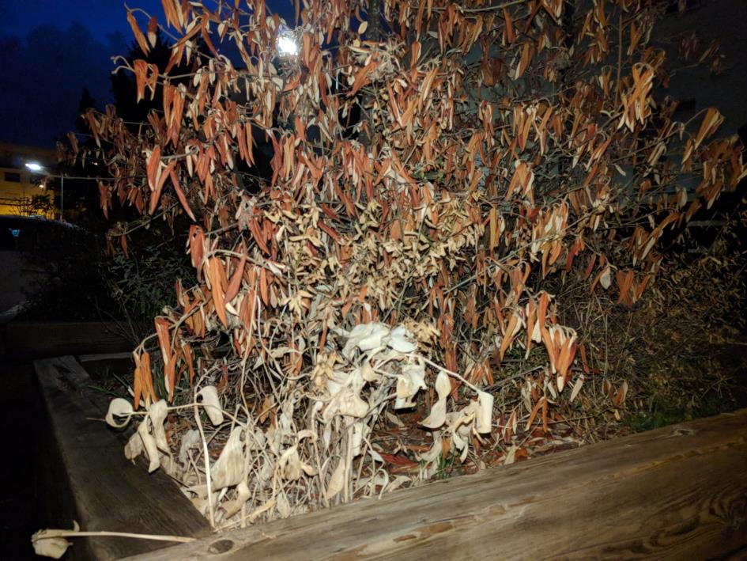
Foto: privat, 23.08.2018

